

**SECURITE CIVILE**

La loi de modernisation de la sécurité civile du 13 août 2004 précise les objectifs et les missions

des diverses forces de sécurité civile ;

Elle abroge la loi n°87-565 du 22 juillet 1987 relative à l’organisation de la sécurité civile, à la

protection de la forêt contre l’incendie et à la prévention des risques majeurs.

***Objectifs de la loi de modernisation de la sécurité civile*** *:*

* Affirmer la solidarité de la nation envers les sapeurs-pompiers : caractère dangereux du métier et des missions des sapeurs-pompiers professionnels et volontaires
* Proposer aux Maires de créer une réserve communale de sécurité civile
* S’attacher le concours de secteurs associatifs organisés afin d’optimiser les moyens en personnels et matériels dans un délai très court
* Une obligation scolaire de sensibilisation des élèves aux questions de sécurité civile et aux gestes de premiers secours
* Une simplification de la planification des secours : nouvelle doctrine OR.SEC, plan OR.SEC

maritime, plan communal de sauvegarde (Maire), maîtrise des risques de coupure des réseaux d’énergie et de communication

La sécurité civile a pour objet :

1. la prévention des risques de toute nature

2. la protection des personnes des biens et de l’environnement

Le Ministre de l’intérieur et de l’aménagement du territoire est chargé de la sécurité civile.

**La Direction de la Sécurité Civile (D.S.C.)**

Rattachée au ministère de l’Intérieur, la Direction de la Sécurité Civile (DSC) est la structure

centrale, responsable de la gestion des risques en France, qu'il s'agisse des accidents de la vie

courante ou des catastrophes majeures.

Placée sous l'autorité d'un préfet, elle compte dans ses rangs 2500 personnels civils et militaires

répartis sur 60 sites, dont le siège d'Asnières-sur-Seine.

Au quotidien, ils soutiennent l'action locale des sapeurs-pompiers, des bénévoles, des associations, des préfectures et des mairies.

Dans les situations d'urgences, cette mosaïque de personnels et de compétences agit de concert avec les autres ministères notamment ceux de la Défense, de la Santé, de l'Environnement et des

Transports pour mobiliser les experts et les matériels spécialisés.

Ces hommes et ces femmes portent parfois les couleurs de la France à l'étranger à la demande d'un pays sinistré par une catastrophe naturelle.

La DSC s'articule autour de quatre pôles de compétences (sous directions) :

. Les services opérationnels nationaux ;

. Les sapeurs-pompiers et les autres acteurs du secours ;

. La gestion des risques ;

. L'administration et la logistique ;

Le directeur de la Sécurité civile s'appuie également sur trois entités spécialisées et un établissement public :

**L'inspection de la Sécurité Civile**, au service des SDIS et des acteurs du secours;

**La mission des relations internationales (MRI),** assure :

. la gestion des accords ou arrangements bilatéraux (42 pays) relatifs à la coopération en

matière de formation et d'échange d'experts ;

. la coopération dans le cadre de l'Union européenne qu'il s'agisse de la présidence française

qui mobilise la moitié des effectifs de la mission que de la représentation de la protection

civile française auprès des institutions européennes notamment du Conseil;

. la représentation de la France auprès des organisations internationales (ONU et OTAN) ;

. le suivi de la coopération frontalière dans le domaine de la protection civile ;

. la promotion du savoir-faire français.

**L'école nationale supérieure des officiers de sapeurs-pompiers** (ENSOSP), établissement public

de l'Etat.

La sous-direction des sapeurs-pompiers et des acteurs du secours comprend quatre bureaux :

• le bureau des services d’incendie et de secours

• le bureau du métier de sapeur-pompier, de la formation et des équipements

• le bureau des statuts et du management

• le bureau du volontariat, des associations et des réserves communales

**Les acteurs de la Sécurité Civile**

La DSC et le COGIC disposent de différents moyens nationaux qui peuvent être engagés :

***Les Unités d’Instruction et d’Intervention de la Sécurité Civile* :**

Trois unités à statut militaire sont disponibles. Formées, entraînées, en alerte permanente, elles peuvent intervenir sur tous types de catastrophes : séisme, cyclone, inondations, feux de forêts, soutien humanitaire, logistique, médical, marée noire.

Dotée de matériels adaptées elles interviennent en France ou à l’étranger.

• U.I.I.S.C N°1 – Nogent le Rotrou (28)

• U.I.I.S.C. N°5 – Corte (2B)

• U.I.I.S.C N°7 – Brignoles (83)

***Le groupement des moyens aériens*** :

* Les hélicoptères :

La Sécurité civile dispose de 23 bases hélicoptères opérationnelles et 7 détachements saisonniers,

armés de 40 hélicoptères. La base de commandement et de soutien logistique se trouve à Nîmes.

Missions :

• Secours urgent – Sauvetage

• Lutte contre les feux de forêts

• Transports sanitaires

• Police, Sécurité, Prévention

• Assistance Technique

* Les avions :

La lutte contre les feux de forêt est la mission prioritaire des avions de la Sécurité Civile.

La flotte de bombardiers d’eau est basée à Marignane sur l’aéroport de Marseille Provence.

* Les centres interdépartementaux de déminage :

Vingt centres et six antennes de déminage regroupent 307 spécialistes. Ils sont chargés de

l’enlèvement, du désamorçage, de la destruction des objets suspects, de récupérer et détruire les

munitions. Ils interviennent pour la sécurisation lors des voyages officiels ou des grands

rassemblements sur demande du Préfet.

Une équipe d'intervention du déminage est constituée au minimum de deux démineurs, qui exécutent

leur travail de façon autonome ; selon l'importance des missions, plusieurs équipes peuvent être

mises en place simultanément.

***Les établissements de soutien opérationnel et logistique (ESOL):***

Ils sont au nombre de quatre. Les ESOL sont un soutien essentiel de la D.D.S.C pour le bon

déroulement des interventions nationales.

Missions :

1. gestion des matériels et véhicules

2. gestion des moyens de protections des populations

3. étude et définition des moyens d’interventions

4. Groupement d’Intervention Logistique (G.I.L)

**La pyramide d’organisation**

La sécurité civile repose sur une succession de niveaux et de responsabilités, à l’échelon national,

zonal, régional, départemental, intercommunal, et communal. Depuis 2001 il existe également un échelon européen.

***Echelon européen***

Le mécanisme de protection civile de la Commission européenne

est coordonné par le MIC (Monitoring and Information Centre, Centre d’information et de suivi)

qui permet à l’Union de répondre aux urgences de type catastrophes naturelles en mobilisant de

façon coordonnée les protections civiles des Etats membres qui le souhaitent.

***Echelon national***

Le Centre Opérationnel de Gestion Interministérielle des Crises (C.O.G.I.C) est l’outil dont

dispose la DSC pour assumer la phase opérationnelle de ses missions. Situé à Asnières-sur-Seine

(Hauts-de Seine) près de Paris, le COGIC constitue en cas de dysfonctionnement grave touchant la

défense et la sécurité civiles un outil d’aide à la décision.

Il permet, d’une part, d’anticiper, de réagir, de suivre l’évolution des événements et, d’autre part, de

les traiter de façon globale. Il assure l’information du gouvernement et dispose d’un centre de crise

et d’un centre de transmissions.

***Echelon zonal***

Dans chaque zone de défense et de sécurité, le préfet anime, coordonne et contrôle la mise en œuvre

de toutes les mesures non militaires de défense. Il est assisté d’un préfet ou d’un sous préfet délégué

pour la sécurité et la défense et dispose d’un Secrétariat Général de Zone de Défense et de Sécurité (SGZDS).

Sous l’autorité des préfets de zone, les État-major Interministériels de Zone (EMIZ), dirigés par

un colonel de sapeurs-pompiers, ont essentiellement les missions suivantes :

. l'élaboration des mesures non militaires de défense et la coopération avec l'autorité militaire

(la circonscription militaire de défense coïncide avec la zone),

. la coordination des moyens de sécurité civile dans la zone,

. l'administration d'un certain nombre de moyens de la police nationale et de moyens des transmissions du ministère de l'Intérieur.

Les EMIZ mettent en œuvre les COZ (centres opérationnels de zone) qui sont des centres

opérationnels et de veille. Chaque COZ est informé en permanence de la situation de tous les

départements de la ZDS.

***Echelon régional***

Au plan régional, le préfet de région assure la préparation des différentes mesures économiques de

défense.

***Echelon départemental***

En situation de crise, l’ensemble des services départementaux relève de la

responsabilité du préfet. Celui-ci dispose plus spécifiquement de deux services

chargés de l’organisation, de la planification et de la coordination des moyens

et des secours : le service interministériel de défense et de protection civile

(SIDPC) et le SDIS.

***Le S.I.A.C.E.D.P.C***

Le Service Interministériel des Affaires Civiles et Economiques de la Défense et de la

Protection Civile (S.I.A.E.D.P.C) est chargé d’assister en permanence le préfet dans la prévention

et la gestion des crises. Il exerce ses missions dans un contexte interministériel en relation avec les

services déconcentrés de l’Etat et les collectivités territoriales.

***Le S.D.I.S*.**

Le Service Départemental d’Incendie et de Secours (SDIS) dispose d’un centre de coordination

permanent : le Centre Opérationnel Départemental d’Incendie et de Secours (CODIS). Pour

répondre aux demandes de secours, le Centre de Traitement de l’Alerte (CTA) du SDIS est doté

d’un numéro d’appel téléphonique unique, le 18, il peut le cas échéant, recevoir également le 112.

Il dispose en outre d’unités territoriales chargées des missions de secours : les CIS.

En fonction du Schéma Départemental d’Analyse et de Couverture des Risques (SDACR), les

centres d’incendie et de secours (CIS) peuvent être classés en :

• Centres de Secours Principaux (CSP),

• Centres de Secours (CS),

• Centres de Première Intervention (CPI).

**Les pouvoirs de Police du Maire et du Préfet en termes de sécurité**

**Le Maire**

Le maire est chargé de la police municipale qui comprend notamment le soin de prévenir par des

précautions convenables et de faire cesser par la distribution des secours nécessaires les accidents et

les fléaux calamiteux ainsi que les pollutions de toute nature, de pourvoir d’urgence à toutes les

mesures d’assistance et de secours. Dans le cas de danger grave ou imminent, le maire prescrit

l’exécution des mesures de sûreté exigées par les circonstances.

En contrepartie de ses responsabilités, le maire dispose de pouvoirs et de moyens réels.

Sur le plan réglementaire, l’exercice des pouvoirs de police lui confère des droits étendus.

Grâce aux arrêtés qu’il est habilité à signer, il est à même de prendre des décisions d’importance

lorsque la situation l’exige, réglementant par exemple la circulation ou l’accès à certaines zones,

ordonnant des évacuations ou des fermetures d’établissements, interdisant l’emploi de certains

produits ou de certaines pratiques.

Sur le plan opérationnel, le maire dispose de moyens relevant directement de son autorité ou mis à

sa disposition par la loi :

• Les services d’incendie et de secours,

• Les services communaux,

• Les forces de police ou de gendarmerie.

En cas de « péril ou d’urgence », il dispose du droit de réquisition sur les personnes et les biens, soit

directement, soit par délégation aux responsables des services ci-dessus. Il peut aussi compléter

utilement leur action en mettant à leur disposition des personnes, des matériels et des possibilités

d’hébergement.

**Le Préfet**

Le Préfet est titulaire du pouvoir de police générale dans le département. C’est le représentant de l’état et à ce titre, il est le seul compétent pour prendre toutes mesures relatives au bon ordre, à la sécurité et à la salubrité publique dont le champ de compétence dépasse le territoire de la commune Il dispose de pouvoirs de polices spéciales, du droit de réquisition, sur les personnes et les biens.

Il peut exercer, par ailleurs, un pouvoir de substitution qu’il peut mettre en oeuvre à la place d’un Maire défaillant ou lorsque l’évènement concerne plusieurs communes du département. Il élabore et dirige les plans de secours (ORSEC, Plan Rouge) si l’évènement nécessite des moyens supérieurs aux possibilités

habituelles en personnels et matériels.

**SAPEURS POMPIERS PUBLICS, MILITAIRES OU PRIVES**

***Les statuts des sapeurs-pompiers***

Dans le cadre de la sécurité civile, plusieurs catégories de sapeurs-pompiers ou d’agents de sécurité interviennent en France.

***Les sapeurs-pompiers volontaires***

Sur les 250 000 sapeurs-pompiers français non militaires, on dénombre environ 199 200 (80 %) sapeurs-pompiers volontaires et 38 700 (15%) sapeurs-pompiers professionnels. *Les sapeurs-pompiers volontaires sont des citoyens ordinaires participant aux missions des services d’incendie et de secours. On les trouve dans la quasi-totalité des CIS. Ils accomplissent leurs missions, en marge de leur profession et de leur vie familiale.*

Ils assurent des missions de service public. Ils assurent les mêmes missions que les professionnels, du secours à personne, de la lutte contre les incendies, des actions de protection des biens et de l’environnement.

Les sapeurs-pompiers volontaires ne reçoivent pas de rémunération mais son indemnisés à raison des interventions qu’ils effectuent ou de leur participation aux activités de formation sous forme de « vacations » horaires.

***Les sapeurs-pompiers professionnels***

Les sapeurs-pompiers professionnels sont des fonctionnaires ayant pour mission exclusive d’assurer le fonctionnement des services d’incendie et de secours. Pour ce qui concerne leur rémunération et leurs règles de gestion, ils relèvent du statut de la fonction publique territoriale.

Le recrutement des sapeurs-pompiers professionnels se fait par concours, le lauréat dispose alors de trois années pour être recruté en qualité de sapeur-pompier professionnel.

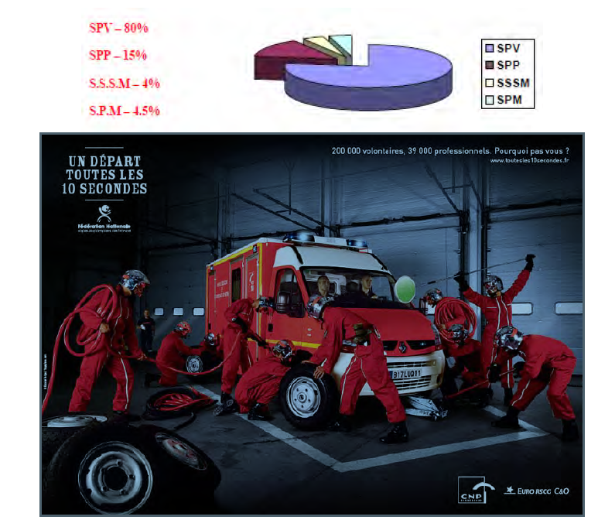

***Les sapeurs-pompiers militaires***

11 432 sapeurs-pompiers militaires sont chargés de la défense des plus grandes métropoles de

France : Paris et Marseille.

On distingue :

* La Brigade de Sapeurs-pompiers de Paris (BSPP), unité de l’arme du génie, mise à disposition du préfet de police de Paris.(7675 hommes et femmes)
* Le Bataillon de Marins Pompiers de Marseille (BMPM), unité de la Marine nationale, mise disposition du maire de Marseille.(2253 hommes et femmes)

***La brigade des sapeurs-pompiers de Paris***

Sa création remonte au 18 septembre 1811, date à laquelle Napoléon Ier, suite à un incendie tragique à l’ambassade d’Autriche où il célébrait son mariage, décide de confier la lutte contre le feu à Paris à un corps militaire. D’abord bataillon, puis régiment (1867) et enfin brigade en 1967 cette grande unité de 7000 hommes dépend de l’armée de terre pour toutes les questions de commandement, d’organisation, de recrutement, de discipline et d’avancement, et du préfet de

police de Paris pour toutes les questions d’emploi.

Elle assure ses missions sur la ville de Paris et les départements des Hauts-de-Seine (92), de

Seine-Saint-Denis (93) et du Val-de-Marne (94).

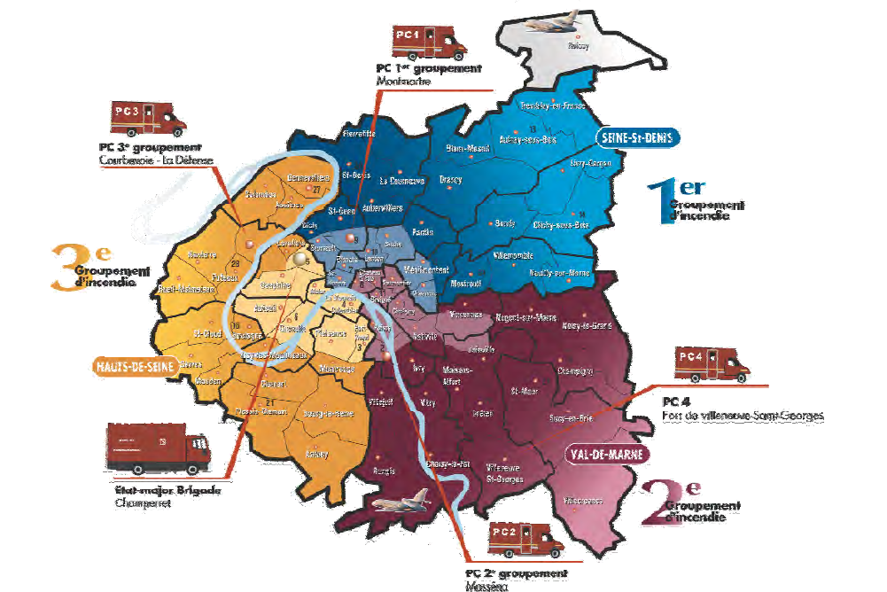

Le général commandant la BSPP est assisté par un colonel adjoint et un état-major.

Il dispose pour remplir sa mission de trois groupements d’incendie, d’un groupement d’instruction, et d’un groupement des services. Chaque groupement d’incendie regroupe huit compagnies d’incendie. Les compagnies gèrent un ou plusieurs centres de secours dont trois fluviaux.

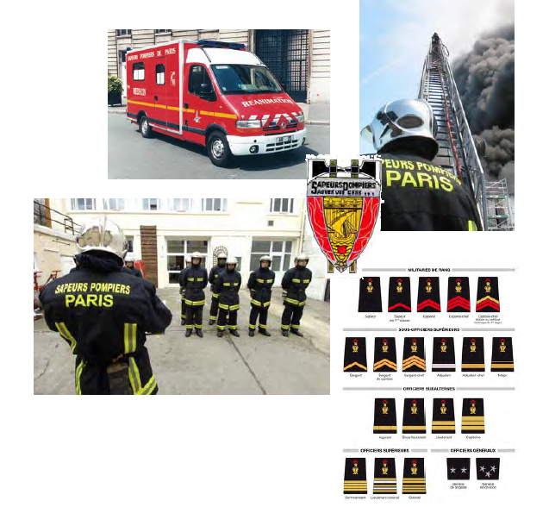

***Le bataillon des marins pompiers de Marseille***

Le bataillon des marins pompiers de Marseille (BMPM), créé le 29 juillet 1939 à la suite de l’incendie des Nouvelles Galeries et de l’hôtel Noailles, sur la Canebière, ou près de 100 victimes ont perdu la vie, est aux ordres du maire de Marseille et agit selon ses directives. Au plan militaire, il relève de l’autorité de l’amiral commandant la marine à Marseille

L’état-major coordonné par le commandant en second représente 9 divisions dont 5 sont consacrées à la mise en œuvre et au contrôle des moyens opérationnels ainsi qu’aux études de

prévention.

L’organisation des forces de manœuvre s’articule autour de compagnies auxquelles sont

confiés les 7 secteurs opérationnels couvrant la zone de responsabilité du BMP :

• 4 secteurs terrestres,

• Le secteur portuaire et maritime de la rade,

• Le complexe industriel et portuaire de Fos / Lavéra,

• L’aéroport international de Marseille - Provence à Marignane

De plus le bataillon accueille depuis 1985 l’Ecole des Marins Pompiers de la marine qui forme

l’ensemble des marins pompiers des ports militaires et arsenaux français.

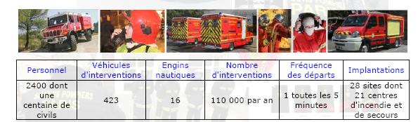

***Les militaires des unités d’instruction et d’intervention de la Sécurité Civile***

Les UIISC (au nombre de 3) n’ont pas de compétence territoriale, mais peuvent intervenir à la

demande du COGIC sur tout le territoire national ainsi qu’à l’étranger.

***Les sections incendie militaires***

Dans chaque base ou camp militaire important, on retrouve une section incendie que ce soit dans l’armée de terre, de l’air ou dans la marine.

***Les agents de sécurité et pompiers privés***

* Immeubles de grande hauteur (IGH)

La réglementation impose de manière permanente des services de sécurité incendie dans les

immeubles de grande hauteur. Leur personnel doit être qualifié selon des critères précis.

* Établissements recevant du public (ERP)

De la même manière que pour les IGH, le personnel permanent des services de sécurité incendie des ERP doit détenir certaines qualifications.

Ces personnels doivent justifier d’une des trois qualifications suivantes :

• SSIAP 1 : Agent de sécurité

• SSIAP 2 : Chef d’équipe

• SSIAP 3 : Chef de service

SSIAP pour Service de Sécurité Incendie et d’Aide aux Personnes

* Aéroports

Les sapeurs-pompiers en service dans les aéroports ont une qualification, une organisation, un

recrutement assurés par les aéroports en fonction des directives de la Direction de l’Aviation Civile, dans le cadre des normes aéroportuaires internationales.

Ils disposent de moyens spécifiques à la lutte contre les feux d’aéronefs.

* Industries

Il n’existe pas à proprement parler de statut pour les sapeurs-pompiers dans

l’industrie. Toutefois, sur certains sites industriels très importants, les exploitants assurent

de véritables centres de secours. L’armement, le recrutement, la formation et l’emploi de ces sapeurs-pompiers est de leur responsabilité propre.

Il existe un Certificat d’Aptitude Professionnelle (CAP) d’agent de prévention

et de sécurité.

**NOTION DE SERVICE PUBLIC**

La notion de service public apparaît dans le droit français en 1873. Le terme désigne l’activité

d’une administration ou d’une entreprise qui fourni des prestations utiles aux administrés. Ces

activités sont destinées à servir l’intérêt général et à contribuer à la cohésion sociale. Le service

public peut être assuré par :

• Une administration (exemple : un lycée)

• Une entreprise publique (exemples : la SNCF, EDF)

• Une entreprise privée (exemple : ramassage des ordures ménagères.) = délégation de

service public.

Tout service public se caractérise par 3 critères :

• Fourniture de prestation aux usagers

• But : satisfaction de l’intérêt général

• Présence d’une personne publique

Naissance et existence du service public :

Les services publics nationaux sont créés par la loi ou par décret du 1er Ministre.

Les services publics locaux résultent quant à eux d’une décision de l’organe délibérant de la

collectivité (conseils municipal, général ou régional). Le pouvoir exécutif de la collectivité fixe

ensuite par arrêté les modalités de fonctionnement du service public.

Domaines de compétences

Chaque niveau de la représentation territoriale a ses domaines de compétences qui lui sont propres :

L’Etat : défense nationale, justice, enseignement…

La région : économie, apprentissage lycées…

Le département : collèges, routes, affaires sanitaires et sociales…

Les communes : état civil, voirie, écoles primaires, inhumations, transports urbains…

Les services d’incendie et de secours sont des établissements publics gérés par un conseil

d’administration et placés pour emploi sous l’autorité du maire ou du préfet agissant dans le cadre

de leurs pouvoirs respectifs de police.

Le Maire a obligation d’inscrire à son budget les dépenses de personnels et de matériels nécessaires

aux services de lutte contre l’incendie.

La loi n° 96-369 du 03 mai 1996 et le décret 97-1225 du 26 décembre 1997 instaurent la gestion des

services d’incendie et de secours par cet établissement public administratif.

**Principes des services publics**

La doctrine reconnaît l’existence de trois principes fondamentaux inhérents à tous services publics :

la continuité, la mutabilité, l’égalité.

L’évolution moderne de la notion de service public a fait naître d’autres principes comme la

gratuité, la neutralité et la transparence.

L’intérêt général dont les sapeurs-pompiers ont la charge commande un minimum de garanties au

profit de l’usager qui peut ainsi se prévaloir du respect de ces différents principes.

**Continuité** : ce principe ne correspond pas à l’obligation de fonctionner en continu, ils’entend à ce que le service soit assuré de façon régulière. Il garantit en toute circonstance lasatisfaction des usagers et l’action administrative. Il s’agit soit d’un simple accès (ex : la poste), soitd’une véritable permanence (ex. : le SDIS).Assurant une permanence 24h sur 24 de service public et une distribution importante de secoursaux usagers, les services d’incendie et de secours se placent en la matière comme un véritable

exemple.

**Mutabilité** : les services publics doivent s’adapter aux évolutions de l’intérêt général et des

techniques.

Face aux nouveaux risques de la société d’aujourd’hui, les services d’incendie et de secours

ont dû non seulement connaître une adaptation de leurs moyens mais également par la loi du 3 mai

1996 une modification de leur organisation.

**Égalité** : principe à valeur constitutionnelle qui exclut toute discrimination dans l’accès au

service public. Il implique un traitement égal à une situation égale d’où l’interdiction de toute

discrimination fondée sur les opinions politiques, le sexe, la religion, …

C’est au nom de ce principe que la loi du 03 mai 1996 tente, en uniformisant par département les

structures des services d’incendie et de secours, de mettre fin à la rupture d’égalité des victimes

devant la distribution des secours.

**Gratuité** : ce principe signifie que le service public doit être financé par le contribuable à

travers l’impôt. Il correspond en pratique à l’absence d’acquittement par l’usager auprès du

gestionnaire du service public d’une redevance qui constitue la contrepartie directe du service

rendu.

L’article L-1424-42 du CGCT dispose dans ses deux premiers alinéas que « le servicedépartemental d’incendie et de secours n’est tenu de procéder qu’aux seules interventions qui serattachent directement à ses missions de service public définies à l’article L 1424-2.

S’il a procédé à des interventions ne se rattachant pas directement à l’exercice de ses missions, il

peut demander aux personnes bénéficiaires une participation aux frais, dans les conditions

déterminées par délibération du conseil d’administration ».

**Neutralité** : le service public doit s’exercer sans considération des opinions politiques,

religieuses, philosophique des fonctionnaires ou des usagers.

**Transparence** : elle a pour objet l’amélioration des relations entre l’administration et les usagers. Ces derniers peuvent accéder aux documents administratifs les concernant.

**PRINCIPES FONDAMENTAUX DE LA FONCTION PUBLIQUE**

Les trois fonctions publiques

Il existe en France trois grandes fonctions publiques :

* la fonction publique d’Etat,
* la fonction publique territoriale et
* la fonction publique hospitalière.

Ensemble, elles totalisent près de 55 millions de fonctionnaires. Elles sont fondées sur un statut

général commun fixant les droits et les obligations des fonctionnaires ; Chaque fonction publique

est régie par des dispositions particullieres à caractère national.

Les emplois de la fonction publique sont répartis en trois catégories hiérarchiques, chaque catégorie étant elle-même constituée de plusieurs corps.

L’accès à chacune de ces trois catégories par concours externe se fait selon le niveau de diplôme

des candidats :

* Pour la catégories A : diplôme de l’enseignement supérieur (licence, maîtrise, diplôme d’ingenieur ou doctorat);
* Pour la catégories B : Baccalaureat ou équivalent ;
* Pour catégories C : pas de conditions de diplômes ou en général CAP / BEP et Brevet des Collèges.

Par ailleurs les concours internes, ouverts aux agents justifiant notamment de certaines conditions d’ancienneté, permettent mobilité et promotion au sein de la fonction pulique.

***Les droit et obligations***

Les fonctionnaires ont des obligations en contrepartie desquelles ils bénéficient de certains droits fondamentaux.

Principaux droits

o Liberté d’opinion politique, syndicale, philosophique, ou religieuse,

o Droit de grève,

o Droit syndical,

o A la formation permanente,

o Droit de participation,

o Rémunération après services fait,

o Droit à la participation.

***Obligations***

. *Secret professionnel*

Les fonctionnaires sont donc tenus au secret professionnel visé par le code pénal en tant que

dépositaires de renseignements concernant ou intéressant des particuliers à moins que les nécessités du services ou des obligations légales ne leur imposent la communication des informations dont ils ont eu connaissance dans l’exercice ou à l’occasion de l’exercice de leur fonction. Cette disposition a pour objet de protéger les intêrets matériels et moraux des particulliers. L’obligation n’est pas absolue. La révélation des secrets acquis est parfois permise, voire obligatoire.

Elle est permise notamment :

. Pour prouver son innocence,

. Lorsque la personne intéressée a donné son autorisation.

Elle est obligatoire notamment dans les cas suivants :

. Dénonciation de crimes ou delits dont un fonctionnaire a conaissance dans l’exercice de ses

fonctions (ART 40 du code de procédure pénale);

. Communication de renseignements, piéces et documents aux autorités de justice agissant en

matère criminelle ou correctionnelle (Art 109 du code de procédure pénale),

. Témoignage en justice en matière criminelle ou correctionnelle (Art 109 du code de

procédure pénale),

. Communication au juge administratif saisi d’un recours contre un acte administratifs ou au

juge judiciaire aisi d’un litige des pièces et documents nécessaires au jugement de l’affaire.

. *Obligation de discrétion professionnelle*

Les fonctionnaires doivent faire preuve de discrétion professionnelle pour tous les faits,

informations ou documents dont ils ont connaissance dans l’exercice ou à l’occasion de l’exercice

de leurs fonctions.

. *Obligation d’information du public*

Liberté d’accès aux documents administratifs de caractère non nominatif.

. *Obligation d’effectuer les tâches confiées*

Tout fonctionnaires, quel que soit son rang dans la hiérarchie, est responsable de l’execution des

tâches qui lui sont confiées.

. *Obligation d’obeissance hiérarchique*

Le refus d’obéissance équivaut à une faute professionnelle.

. *Obligation de réserve*

Le principe de neutralité du service public interdit au fonctionnaire de faire de sa fonction

l’instrument d’une propagande.

**STATUT DES SAPEURS POMPIERS VOLONTAIRES**

***Premier engagement et renouvellement de l’engagement***

Les sapeurs-pompiers volontaires sont engagés pour une période de cinq ans, tacitement reconduite.

Le premier engagement comprend une période probatoire, permettant l’acquisition de la formation initiale, qui ne peut être inférieure à un an ni supérieure à trois ans.

L’autorité territoriale d’emploi peut résilier d’office l’engagement du sapeur-pompier volontaire en cas d’insuffisance dans l’aptitude ou la manière de servir de l’intéressé durant l’accomplissement de sa période probatoire.

Le maintien et le renouvellement de l’engagement sont subordonnés à la vérification selon les

modalités definies par arrêté du ministre chargé de la sécurité civile, des conditions d’aptitudes

physique et médicale de l’intéressé correspondant aux missions qui lui sont confiées.

***Formation***

La formation dont bénéficie tout sapeur-pompier volontaire comprend :

1. Une formation initiale adaptée aux missions effectivement confiées aux sapeurs-pompiers

volontaires ;

2. La formation de perfectionnement et de maintien des acquis destinée à permettre le maintien

des compétences, l’adaptation aux fonctions, l’acquisition et l’entretien des spécialités.

Grades

La hiérarchie des sapeurs-pompiers volontaires comprend :

1. Les sapeurs

2. Les caporaux;

3. Les sous-officiers : sergents et adjudants ;

4. Les officiers : majors, lieutenants, capitaines, commandants, lieutenents-colonels et

colonels.

***Indemnités versées aux sapeurs-pompiers volontaires*** :

L’indemnisation des activités de sapeur-pompier volontaire s’effectue par la perception de

vacations horaires. Ces vacations ne sont soumises à aucun impôt, ni prélévement social. Au 24

décembre 2009 le taux de la vacation horaire de base allouée est fixé de la manière suivante:



***Cessation d’activité***:

L’engagement du sapeur-pompier volontaire prend fin de plein droit lorsque l’interessé atteint l’âge de 60 ans.

Toutefois, le sapeur-pompier volontaire peut demander à cesser son activité à partir de 55 ans.

Pour les médecins de sapeurs-pompiers volontaires, l’engagement prend fin de plein droit lorsque les intéressés atteignent l’âge de 65 ans.

***Prestation de fidélité et de reconnaissance***:

Allocation versée aux anciens sapeurs-pompiers volontaires qui auront effectué au moins vingt-ans de services, en fonction de la durée des services accomplis et du montant des cotisations qu’ils auront versés.

**LES ORGANES DE CONCERTATION ET INSTANCES CONSULTATIVES**

**Pour les sapeurs-pompiers volontaires :**

**Le comité consultatif des sapeurs-pompiers volontaires**

Un Comité Consultatif Départemental des Sapeur Pompiers Volontaires (CCDSPV), propre à

l’ensemble des sapeurs-pompiers volontaires du corps est créé auprès du SDIS.

Le comité, dont les membres sont les représentants de l’administration siégeant au comité technique paritaire départemental des sapeurs-pompiers professionnels, est présidé par le président du CASDIS. Lorsqu’il n’en est pas membre, le DDSIS ou son représentant assiste avec voix consultative aux séances du comité.

L’éléction des représentants des sapeurs-pompiers volontaires, dont le nombre est égale à celui des représentants de l’administration, a lieu dans les les mêmes conditions et à la même date que celle des représentants des sapeurs-pompiers volontaires à la CATSIS.

Les représentants des sapeurs-pompiers volontaires sont élus pour trois ans pour l’ensemble des sapeurs-pompiers volontaires du corps départemental, sauf lorsqu’ils cessent d’exercer la fonction au titre de laquelle ils ont été élus.

Un même sapeur-pompier volontaire peut être élu au CCDSPV et à la CATSIS.

**Pour les sapeurs-pompiers professionnels**

Les sapeurs-pompiers professionnels disposent d’organes de concertation leur permettant

d’intervenir dans la gestion de l’organisation de leur cadre d’emploi.

**Le comité technique paritaire (CTP)**

Le CTP donne son avis sur :

o L’organisation du SDIS,

o Les conditions générales de fonctionnement,

o Les programmes de modernisation des méthodes et techniques de travail et de leur incidence

sur le personnel,

o Les grandes orientations pour l’accomplissement des tâches à accomplir,

o Les plans de formations,

o Les suppressions de postes.

Le CTP, présidé par le président du CASDIS, doit se réunir au moins deux fois par an et n’émet

qu’un avis. Le président est libre de le suivre ou non. Dans le cas ou il ne suivrait pas l’avis du CTP, il devrait justifier auprès de lui des motifs qui l’ont conduit à prendre une autre décision.

**Comité d’hygiène et de sécurité (CHS)**

Ses compétences sont :

o L’analyse des risques professionnels,

o L’enquête à l’occasion de chaque accident de service,

o Les suggestions de toute nature visant à améliorer la prévention des risques professionnels,

o L’examen du rapport annuel du Service de Santé et de Service Médical (SSSM)

Comme le CTP, le CHS est présidé par le président du CASDIS et doit se réunir au moins deux fois

par an.

**La commission administrative paritaire (CAP)**

Les CAP donnent un avis sur les points suivants :

Prolongation de stage, Refus de titularisation, Avancement d’echelon, tableau annuel d’avancement, Promotions internes, Mutations décidées par l’autorité territoriale entraînant un changement de résidence, Détachement Notation, Etc.

Une CAP peut se reunir en conseil de discipline. Les membres de ce sonseil sont tirés au sort parmi ceux de la CAP.

**NOTIONS DE RESPONSABILITE**

**Les différentes responsabilités**

**La responsabilité pénale**

La responsabilité pénale est une responsabilité personnelle

La sanction est fonction des conséquences de l’acte.

**La responsabilité civile**

Tout individu est responsable de ses actes et de ses biens vis-à vis des tiers.

Obligations de répartitions des dommages ou préjudices causés (matériels, physique ou moral)

Obligations de respecter les contrats signés ou tacites (mariage, bail, vente)

**La responsabilité administrative**

Il s’agit principalement de la responsabilité civile de l’administration. Ce sont les affaires opposant les particuliers et la puissance publique en mettant en cause une décision, un acte ou la responsabilité d’une autorité de l’Etat ou des collectivités sont de la compétence des juridictions administratives

**Les droits des sapeurs-pompiers**

Loi du 13 juillet 1983 portant et obligations des fonctionnaires: Les fonctionnaires ne peuvent être tenus civilement responsables qu’à l’occasion de fautes détachables du service. Cette loi a été complétée en décembre 1996: La collectivité doit défendre le fonctionnaire mis en cause

pénalement pour des fautes n’ayant pas le caractère de fautes personnelles.

**Notions de fautes**

Il existe deux types de fautes

**La faute de service**

La faute de service engage la responsabilité de l’administration. Elle émane souvent d’un agent

dans l’exercice de ses fonction qui peut commettre des erreurs.

Ex: La fenêtre cassée pendant une ouverture de porte.

**La faute personnelle**

Dans se cas, la faute est imputable à l’agent car elle rélève un individu qui se place hors du cadre de ses fonctions, il agit dans un autre but.

La faute personnelle est dite “ détachable” de l’exercice des fonctions.

Ex : La malveillance ( le pompier pyromane) hors des heures de service

Mais la distinction faute personnelle et faute de service n’est pas toujours aussi simple et certaines fautes personnelle sont dites non dépourvues de tout lien avec le service.

Dans ce cas, le juge considère qu’il y a certes faute personnelle, mais cumul des responsabilités, car le service a conditionné la faute, celle-ci étant survenue pendant le service ou avec les moyens de ce dernier.

Ex : L’agent sous emprise alcoolique pendant son service commet une faute personnelle, mais qui n’est pas détachable du service

**Les sapeurs-pompiers et le code de la route**

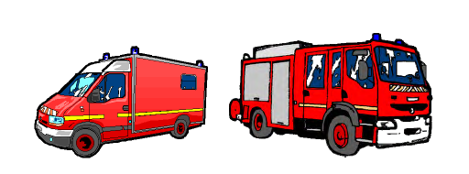

La conduite des véhicules des services de lutte contre l’incendie est soumise au code de la route et à l’interprétation qui en est faite par les tribunaux.

Les dispositions du code de la route s’appliquent aux conducteurs des véhicules d’intérêt général prioritaires lorsqu’ils font usage de leurs avertisseurs spéciaux dans les cas justifiés par l’urgence de leur mission et sous réserve de ne pas mettre en danger des autres usagers de la route.

**Le code de la route**

Les véhicules des services de lutte contre l’incendie sont des véhicules d’intérêt général prioritaires (art R.311-1), ils comprennent l’ensemble des véhicules sapeurs-pompiers.

A ce titre, ils disposent d’un certain nombre de tolérances… :

o Dépassement des limites de vitesse et utilisation des avertisseurs sonores lors

d’Interventions urgentes et necessaires ( art R 432_2)

o L’utilisation du dispositif lumineux lors d’interventions urgentes

(art R313-27)

Les avertisseurs sonores et lumineux doivent répondre à un cahier des charges spécifique

précisant leurs intensités sonores et lumineuses en vue de leur homologation (artR31334)

et l’arrêté du 3.11.1987 ne prévoit pas l’utilisation du deux tons dit de “ nuit “

o Stationnement et circulation sur la bande d’arrêt d’urgence des autoroutes (art 432-36)

o Absence d’obligation de port de la ceinture de sécurité lors des missions ( art R412-1)

…Et d’obligations pour les tiers:

o L’obligation à tout usager de réduire sa vitesse et au besoin de s’arrêter ou de se garer pour

facilité le passage des véhicules d’intêret général prioritaires lorsqu’ils font usage de leurs

avertisseurs spéciaux dans les cas justifiés par l’urgence de leur mission et sous réserve de

ne pas mettre en danger les autres usagers de la route (art R414-2)

o L’obligation à tout conducteur de céder le passage aux véhicules d’intérêt général

prioritaires lorsqu’ils font usages de leur mission et sous réserve de ne pas mettre en danger

les autres usagers de la route (art R415-12)

**Les tribunaux**

L’interprétation du code de la route par les tribunaux nous permet d’affirmer certaines règles.

Ainsi nous devrons respecter: les sens interdits, les sens uniques et l’interdiction d’effectuer des

dépassement dangereux.

En revanche, nous sommes autorisés à franchir les feux rouges, les stops, les panneaux de “céder le passage” et toutes autres intersections.

Cependant, dans tous les cas l’intérprétation des tribunaux est assujettie à trois critères

dondamentaux:

1. La justification d’une intervention urgente et nécessaire

2. L'obligation d'utiliser les avertisseurs sonores et lumineux

3. Le respect des règles élémentaires de prudence afin de vérifier que l’on a été vu, car c’est la perception du véhicule et de ses signaux qui créent l’obligation de céder le passage.

Le conducteur de véhicule d’urgence doit don adapter sa conduite à la circulation de façon à

toujours rester maître de son véhicule.

La vitesse à laquelle le véhicule a franchi l’intersection, l’éventuel léger temps d’arrêt, sont donc

des critères essentiels d’appréciation de la faute éventuelle.

Ainsi, si ces règles sont respectées lors d’une collision, la responsabilité incombera à

l’automobiliste qui n’a pas réagi aux signaux optiques et sonores lui enjoignant de céder le passage.

**Responsabilité du chef d’agrès**

Il est responsable opérationnel du véhicule, il peut partager la responsabilité du conducteur en cas d’incitation à enfreindre le code de la route .

**Conducteur de moins de deux ans de permis**

Les conducteurs titulaires depuis moins de deux ans de permis de conduire sont

astreints à des limites de vitesse particulières ( art R 413-6) et doivent se signaler en

apposant un A sur les véhicules de moins de 3,5T.

A ce sujet, le code de la route n’a pas prévu d’exemption pour les sapeurs-pompiers.

En conséquence les sapeurs-pompiers titulaires d’un permis de moins de deux ans ne sont pas

autorisés à conduire les véhicules en situation d’urgence.

**FORMATION DES SAPEURS POMPIERS VOLONTAIRES**

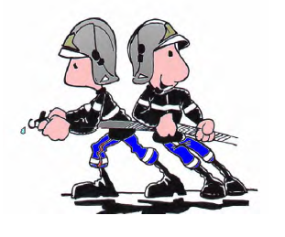

Le schéma national des emplois, des activités et des formations des sapeurs-pompiers professionnels et volontaires constitue le cadre de référence des emplois tenus par les sapeurs pompiers professionnels (SPP) et des formations qui leur sont délivrées. Les sapeurs-pompiers volontaires (SPV) assurent tout ou partie des activités liées à ces emplois et suivent la formation correspondant à ces activités.

Le schéma national des emplois, des activités et des formations des sapeurs-pompiers

professionnels et volontaires comprend :

o le référentiel des emplois, des activités et des formations de tronc commun ;

o le référentiel des emplois, des activités et des formations du service de santé et de secours

médical (SSSM) ;

o le référentiel des emplois et des formations des.

L’ensemble des unités de valeur de formation (UV) et des scénarios pédagogiques afférents

permettant de tenir les emplois et d’exercer les activités de tronc commun, du service de santé et de secours médical (SSSM) et de spécialités constitue le schéma national des formations des sapeurs-pompiers professionnels et volontaires.

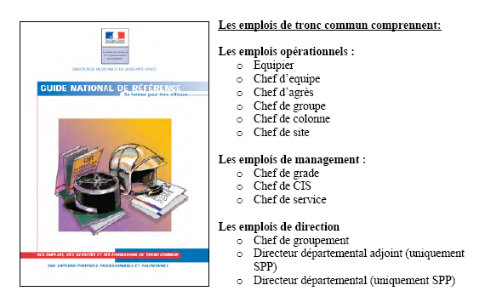

Les objectifs des formations sont précisés dans des documents appelés scénarios pédagogiques,

diffusés par la DSC, pour les sapeurs-pompiers professionnels.

Les sapeurs-pompiers volontaires assurent tout ou partie des activités liées à ces emplois après

obtention des unités de valeurs requises.

Les formations d’équipier, de chef d’équipe et de chef d’agrès peuvent être adaptées aux

activités, matériels du centre et missions confiées au sapeur-pompier. Les programmes de ces

formations sont alors définies par le directeur départemental en fonction des contraintes

départementales et des scénarios pédagogique nationaux.

**La formation initiale**

Les sapeurs-pompiers volontaires reçoivent suite à leur engagement, une formation initiale.

* . Formation initiale de sapeur-pompier volontaire
* . Formation initiale de lieutenant (non traitée dans ce document)
* . Formation initiale des personnels SPV SSSM (non traitée dans ce document)

La formation initiale de sapeur-pompier volontaire (FISPV) vise à l’acquisition des unités de

valeur de formation d’équipier et d’une aptitude à l’intervention dans les domaines :

. Des secours à personnes ;

. De la lutte contre les incendies ;

. De la protection des biens et de l’environnement.

Elle comprend en outre une information précisant le cadre administratif et juridique dans lequel évoluent les sapeurs-pompiers.

L’acquisition des aptitudes dans l’un des domaines définis ci-dessus permet au sapeurs-pompiers de participer aux missions correspondantes.

Unités de valeur de la formation initiale des sapeurs-pompiers volontaires dans le Var (avec

durées approximatives évaluation comprise) :

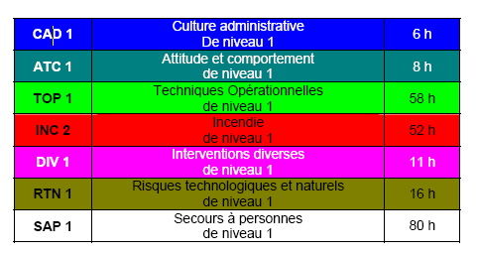

**La formation continue et de perfectionnement**

La formation continue et de perfectionnement est destinée à permettre la maintien des

compétences, l’adaptation aux fonctions, l’acquisition et l’entretien des spécialités.

Les formations sont d’au moins 5 jours par sapeur-pompier volontaire et par an au-delà de la

troisième année d’engagement.

**Evolution possible**

Le sapeur-pompier volontaire peut, tout comme le sapeur-pompier professionnel évoluer dans la hiérarchie, et exercer les activités liées aux emplois de leur homologue après avoir suivi la

formation adéquate.

**La formation de chef d’équipe volontaire (CEV)**

Elle permet aux sapeurs-pompiers d’être nommés au grade caporal et d’exercrer l’activité de chef d’équipe.

Unités de valeur de la formation de chef d’equipe volontaire dans le Var (avec durées

approximatives évaluation comprise) :

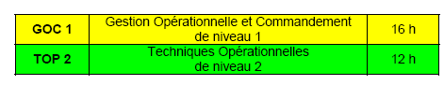

**La formation de chef d’agrès volontaire (CAV)**

Elle permet aux caporaux d’être nommés au grade de sergent et d’exercer l’activité de chef d’agrès.

Unités de valeur de la formation de chef d’agrès volontaire dans le Var (avec durées approximatives évaluation comprise) :

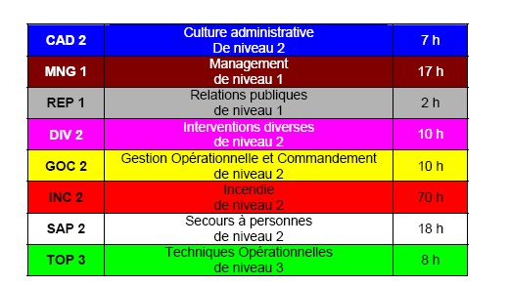

**La formation de chef de groupe**

Elle permet aux sergents d’être nommés au grade d’adjudant (sous certaines conditions) et

d’exercer l’activité de chef de groupe. Elle offre également la possibilité à certains adjudents d’être nommés au grade major, et elle fait partie intégrante de la formation de lieutenant.

Unités de valeur de la formation de chef de groupe dans le Var est commune SPP/SPV (avec durées approximatives évaluation comprise):

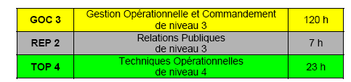

**La formation de chef de colonne**

Elle permet aux lieutenants d’être nommés au grade de capitaine et d’exercer l’activité de chef de colonne.

Le programme de formation de capitaine qui est organisée par l’Ecole Nationale Supérieure des

Officier de Sapeurs-Pompiers (ENSOPS) comprend les modules suivants :

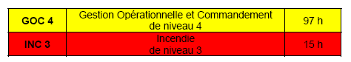

**L’expert**

Les experts suivent, après engagement, une formation d’observation des pratiques départementales.

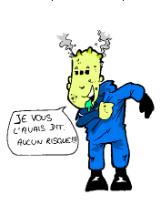

Les sapeurs-pompiers peuvent se spécialiser

Les sapeurs-pompiers accèdent aux formations de spécialités (intervention en milieu perilleux, feux de fôret, risque chimique, …) en fonction des pré requis définis pour chacune d’entre elles par les textes qui les réglementent et en fonction des besoins définis par le SDIS Les titres et les aptitudes acquis au cour des spécialités ne modifient en rien l’ordonnancement hiérarchique.

**Les formations de maintien des acquis**

La formation de maintien des acquis est assurée au travers des recyclages (obligatoires ou non)

concernant les différentes formations acquises par les sapeur pompiers volontaires au cour de leur carrière.

L’évolution des risques est constante depuis les trois dernières décennies. Pour faire face à cette

donne en constante évolution, les sapeurs-pompiers, doivent acquérir des bases rofessionnelles

nombreuses, en fonction du niveau de responsabilité occupé et maintenir leurs acquis (en les

actualisant et en se perfectionnant) tout au long de leur carrière. Une durée de 40 h minimum de

formation est exigée pour chaque sapeur-pompier volontaire par an.